附件一

张明校友个人简介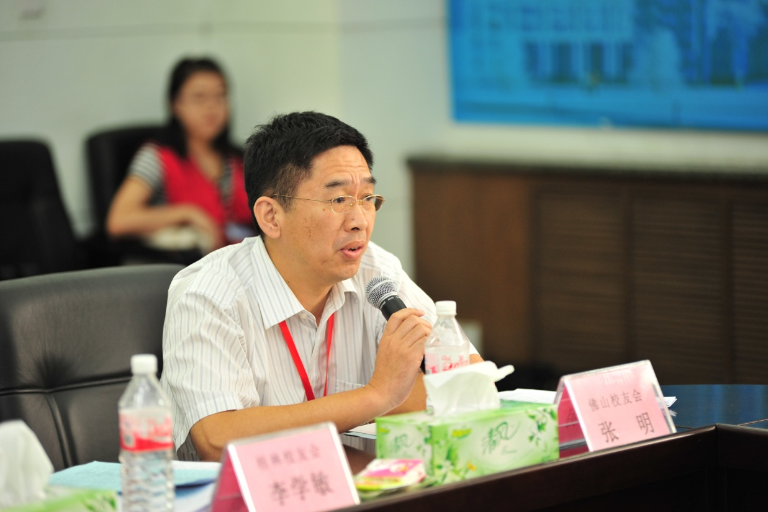

 张明，1983年毕业于哈尔滨科技大学自动控制专业，1989年清华大学自动化系研究生毕业；1996年—2008年，广东雪莱特光电科技股份有限公司任职副总经理，2009年8月创办佛山盟泰数控科技有限公司和苏州盟泰励宝光电有限公司，广东省第十届人大代表。同时兼任广东省哈尔滨理工大学校友会常务副会长、哈尔滨理工大学佛山校友会名誉会长。

张明校友毕业后一直心系母校，在捐资助学等方面为学校作出突出贡献。2013年8月，张明校友返校与学校领导及校友办公室就捐资助学事宜沟通商议，决定和学校教育发展基金会签订捐赠协议，向学校捐赠50万元，设立校友自强奖学金奖励项目，项目执行期为5年，每年奖励20名在校学子，奖励标准为5000元/人。按照出资人张明校友的意愿，获奖学生在机械学院、电气学院、自动化学院、计算机学院、测通学院等五个学院的在读本科特困生中评选产生。经过一年的运行，校友自强奖学金在特困学生中反响强烈，对特困学生自强自立、奋发读书产生了良好的促进作用。目前，已有袁俊东等20名在校生成为校友自强奖学金的受益者。